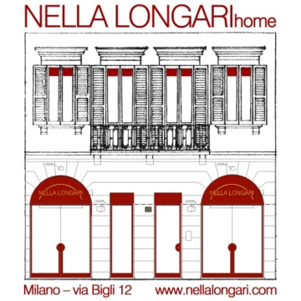

In occasione della DESIGN WEEK Nella Longari home presenta

GIORGIO PALÙ

THE LOOK OF MASTERS_METALLI D’AUTORE

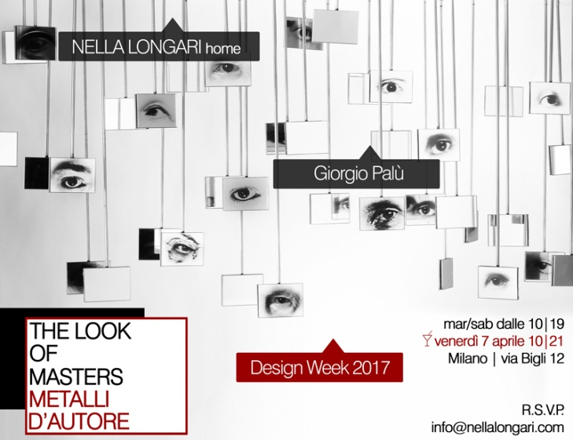

Abbiamo conosciuto Giorgio Palù pochi mesi fa, sebbene fossero a noi ben noti fama e riconoscimenti da lui ottenuti numerosi nel corso di questi ultimi anni. Eppure non avevamo ancora avuto l’onore di un incontro personale, il piacere di entrare in sintonia al fine di organizzare qualcosa di suggestivo che mettesse in relazione la sua prorompente energia creativa con il cuore pulsante del Salone del Mobile.

In quei giorni infatti vivremo una Milano lontana dal grigiore di un mondo sempre più incerto: una Milano diversa che infonde in tutti noi un intenso desiderio di rivalsa.

Parlare con Giorgio, osservare i suoi progetti legati a un design creativo e futuribile, ascoltarlo descrivere le proprie creazioni artistiche: le sue parole divengono esperienza che percorre d'un fiato il mondo dell’arte contemporanea e quello dello stesso design, un'idea che respira universi diversi e complementari al contempo, restituendo a chi osserva il significato più profondo del nostro vivere quotidiano.

Ricerca di bellezza e armonia: la nostra strada da sempre.

I lavori di Giorgio Palù nascono da una comprensione assai più profonda della materia come compagna di viaggio che come medium banale: materiali semplici e assai comuni che trovano corrispondenze sincere con la sua professione e il proprio vissuto, ferri, cementi, resine e pietre plasmate dalla conoscenza e dalla passione, dalla musica e dalla letteratura, dalla mitologia e dai mille racconti del Mondo.

Con ITEMS DESIGN vogliamo dunque rendere merito all'intuito progettuale di uno dei grandi talenti italiani, architetto, designer e artista contemporaneo completo e complesso, prelude a un più ampio interesse che Nella Longari home andrà a dedicare alla sua produzione artistica il prossimo Autunno.

Consapevole dei grandi rivolgimenti artistici che occupano al momento il panorama nazionale e internazionale, con ICONS infatti Giorgio Palù recupera nelle profondità della Natura i propri, essenziali elementi come consapevolezza di un disegno più grande che regola e governa ogni cosa. Nutrito di una profonda cultura classica, speculativa e intuitiva al contempo, la sua è indagine strutturale, materica ed emotiva del costrutto naturale, sia questo mostrato nella propria essenza viscerale, sia questo re-interpretato dall'intervento umano che, dietro estrema e precisa progettazione, ne plasma gli elementi. Il suo è un linguaggio assoluto: combustioni violente e profonde fratture, aggetti materici e costruzioni strutturali sospese. Poi, i suoi materiali, il suo quotidiano: l'acciaio COR-TEN, il ferro a vista; il vetro, gli acciai specchianti, il bronzo e il cemento estruso; infine la pietra - la sua pietra - scavata, incisa, apparentemente violata e mostrata ormai nuda alla vista. Sinonimo, in realtà, di una Natura perfetta.

Francesco Mutti

